Evidencia de Pruebas Unitarias - Servicio T24NCLIENT
Fecha: 25/06/2025 Responsable: Joel Stalin Martinez Espinal Versión: 1.0

Caso de Prueba 1 Consulta de Cliente por Documento de Identidad
Objetivo: Validar que el servicio devuelve todos los productos de un cliente que tiene cuentas de ahorro y un préstamo.
- Datos de Entrada:
  - Tipo de Documento
  - Número de Documento
- Resultado Esperado: Se espera una trama de salida con un header MSGOK y múltiples registros de detalle que incluyan tanto las cuentas como el préstamo.
Evidencia:
- Mensaje de Entrada (Input):

- Mensaje de Salida (Output):
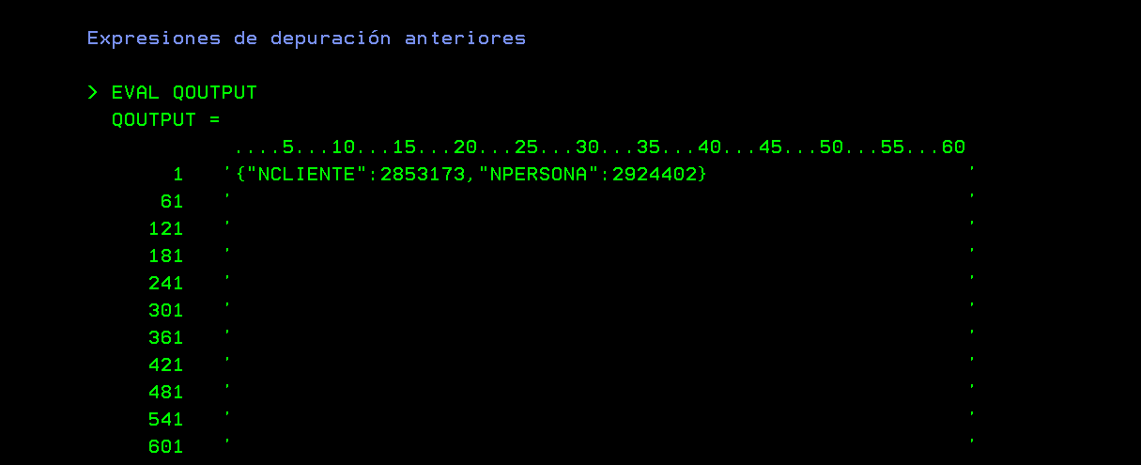
Conclusión del Caso de Prueba: ÉXITO / FALLO

